Fecha: 18.08.2023
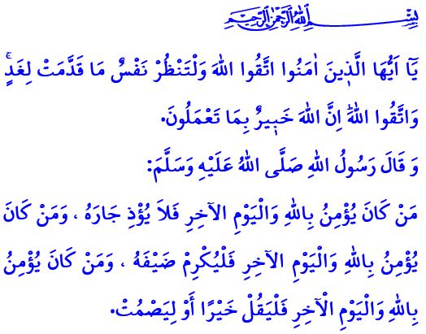
AKHIRAH (MÁS ALLÁ): NUESTRO HOGAR ETERNO
¡Honorables musulmanes!
Todos somos viajeros en este mundo efímero. Viviremos tanto tiempo como nuestro Señor (swt) nos ha ordenado, y luego migraremos al Más Allá, que es eterno. El Más Allá es el nombre de nuestro hogar eterno donde seremos recompensados por lo que hemos hecho en este mundo. Creer en el Más Allá es uno de los seis pilares de la fe.
¡Queridos creyentes!
El Día del Juicio Final (qiyamah) está destinado a llegar, y la vida de este mundo, a pesar de todo su encanto y glamour, está destinada a terminar algún día. Toda la humanidad se reunirá ante Allah el Todopoderoso (swt) en el Día del Juicio, y nuestros pecados y buenas obras serán pesados en la balanza certera llamada mizán. Nuestro libro de obras se abrirá ante nosotros, y se dirá, اِقْرَأْ كِتَابَكَۜ كَفٰى بِنَفْسِكَ الْيَوْمَ عَلَيْكَ حَس۪يباًۜ “¡Lee tu libro! Hoy te bastas a ti mismo para llevar tu cuenta.” Aquellos que creen y hacen buenas obras en este mundo y adoptan la buena moral como principio obtendrán la misericordia de Allah (swt) y entrarán al Paraíso. Los que descuiden sus responsabilidades en esta vida serán castigados en el Infierno.
¡Queridos musulmanes!
La creencia en el Más Allá debería guiar nuestra forma de vivir en este mundo. La conciencia de la responsabilidad debe prevenirnos del mal y llevarnos a las buenas obras. El pensamiento de la vida eterna debe hacernos buenas personas y creyentes ideales con nuestra esencia, nuestras palabras y nuestra forma de vida. En uno de sus hadices, nuestro Profeta (s.a.s) dice, “Quien crea en Allah y en el Último Día no debe dañar a su prójimo. Quien crea en Allah y en el Último Día debe honrar a su invitado. Quien crea en Allah y en el Último Día debe hablar bien o permanecer en silencio.”
¡Queridos creyentes!
Los creyentes que creen en el Más Allá viven en paz consigo mismos, con su familia, con su entorno y con todas las criaturas vivas y no vivas. Sus manos y lenguas no hacen daño a nadie. No pueden atacar la propiedad, la vida, la castidad o el honor de otra persona.
El creyente que cree en el Día del Juicio trata bien a su cónyuge. Él no retiene la compasión y la misericordia de sus hijos. Se esfuerza por recibir las oraciones de sus padres y obtener su consentimiento. Respeta los derechos de sus familiares y vecinos. Se acerca a los huérfanos, los pobres y los necesitados.
El creyente que cree en la vida eterna se aleja del mal. No actúa con emociones negativas como el rencor, la pasión, la envidia y la hostilidad. No viola los derechos de los oprimidos y de la comunidad. No contaminan sus ganancias con haram. Busca la paz y la felicidad en la fe en Allah, en el placer de la adoración y en la belleza de la moralidad, no en la riqueza, el rango y la posición, la fama y la fortuna.
¡Queridos musulmanes!
Lo que sembramos en este mundo, lo cosecharemos en el Más Allá. Todo lo que hagamos para bien en este mundo, lo veremos en el Más Allá. Todo lo que demos en nombre de la caridad y la sadaqah en este mundo, lo encontraremos en el Más Allá. Por lo tanto, no permitamos que los deseos temporales de la vida mundana nos hagan olvidar el Más Allá. Tengamos presente la advertencia de nuestro Señor (swt), “¡Hombres! Es cierto que la promesa de Allah es verdadera, que no os seduzca la vida del mundo...” Evitemos todo tipo de palabras y comportamientos que nos avergüencen en el Más Allá. No olvidemos que nuestro Señor (swt) nos hará responsables por lo que hemos hecho y por lo que no hemos hecho, aunque tuvimos la oportunidad de hacerlo.
Me gustaría concluir la jutbah de este viernes con el siguiente verso: “¡Vosotros que creéis! Temed a Allah y que cada uno espere para el mañana lo que él mismo se haya buscado. Y temed a Allah, es cierto que Allah está informado de lo que hacéis.”

Isra, 17/14.
Bukhari, Adab, 3.
Fatir 35/5.
Hashr, 59/18. Dirección General de Servicios Religiosos

